图书馆新书导读192期
- 题名：共享思维:互联网下的去中心化商业革命  作者：罗辉林, 唐琳琳著  出版社：电子工业出版社  出版年：2017  索书号：F713.365/289  馆藏地：第四借阅室  导读： 从商业的运行、社会经济运作的逻辑，深刻地分析和探讨了我们所面临的困局和根源，并用"共享思维模式"结合互联网，为我们开创性地提出了"去中心化的商业模式"解决方案，该方案试图构造以"人"为中心化的社会化商业模型。而一旦该模型实践成功，则是对当前的"结构化"商业模式的颠覆性冲击，不仅如此，更主要的是可以改变我们这些"打工者"的命运。本书适合互联网创业者、谋求进行互联网转型的传统企业管理者，以及涉及商业、供应链、物流、电商的管理者、专家学者和相关从业人员阅读；也适合微商、县域农村电商、生鲜电商与物流从业者阅读。 。 | 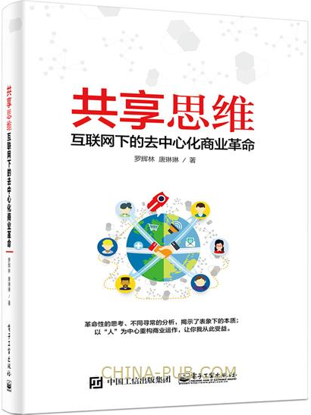

 | - 题名：国际化与中国风：2016中国葡萄酒论坛文集  作者：刘世松主编  出版社：经济日报出版社  出版年：2017  索书号：F426.82/42  馆藏地：第四借阅室  导读：全书围绕“国际化与中国风”主题，纵论中国葡萄酒面临的新常态、新趋势和新挑战，谋划中国葡萄酒供给侧结构性改革思路，推动中国葡萄酒在国际融合中塑造中国风格、中国特色、中国气派。全书集理论性、实用性和实践于一体，具有较强的指导意义。 | 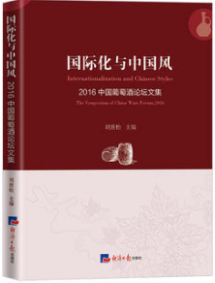
③题名：“一带一路”与国际产能合作,国别合作指南  作者：徐绍史主编  出版社：电子工业出版社  出版年：2017  索书号：J215/488  馆藏地：第三借阅室  导读：《“一带一路”与国际产能合作——国别合作指南》提供了国际产能和装备制造合作重点国别研究报告，对境内外投资者深入了解投资国国情，把握市场动向，进行投资决策提供积极有益的帮助。 |  | 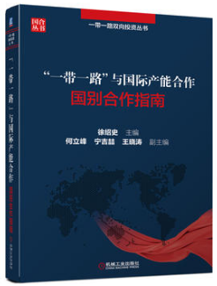
④题名：引领世界的中国创新  作者：邹磊著  出版社：电子工业出版社  出版年：2017  索书号：F124.3/11  馆藏地：第四借阅室  导读：过去的中国企业靠学习和模仿国外先进的商业模式而成功，而现在中国已经开始在移动互联网等领域领先全球，国外也开始借鉴和学习中国创新模式。本书将介绍和讲解一系列中国领先世界的创新故事案例，包括共享单车、移动支付、知识经济、智慧停车、余额宝等。希望本书能给有志于创新和改变世界的读者有所启发。通过阅读这些创新案例，找到创新的中国基因，进而再做出更多改变世界的中国创新。 | 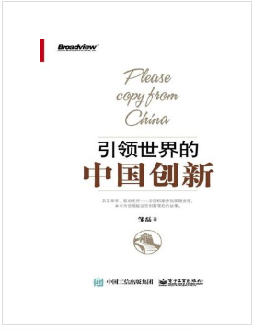
⑤题名：跨境电子商务生态系统研究  作者：张夏恒著  出版社：经济科学出版社  出版年：2017  索书号：F713.36/499  馆藏地：第四借阅室  导读：本书以供应链与生态系统相关理论作为研究脉络，构建出跨境电子商务生态系统。在跨境电子商务生态系统中，选取重要物种作为研究视角，主要包括跨境电商、消费者、跨境物流、跨境支付、海关、法律、人才、政策等，这些要素在跨境电子商务交易中承担着重要角色，对跨境电子商务发展影响颇深。除了解读中国跨境电子商务市场表征外，还对全球其他一些国家或地区的跨境电子商务市场进行了分析，并挖掘中国及中国企业如何开发及运作这些市场。 | 